**Шило Паланея Якубова (Szyłowna Pałanieja)**

20 ноября 1791 г – крещение (НИАБ 136-13-894, лист 14об, №61/1791-р (ориг)).

**НИАБ 136-13-894:** Лист 14-об. **Метрическая запись №61/1791-р (ориг).**

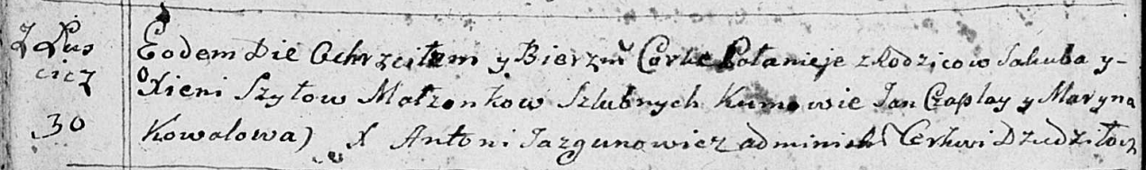

Дедиловичская Покровская церковь. 20 ноября 1791 года. Метрическая запись о крещении.

Szyłowna Pałanieja – дочь родителей с деревни Лустичи.

Szyło Jakub – отец.

Szyłowa Xienia – мать.

Czaplay Jan - кум.

Kowalowa Maryna - кума.

Jazgunowicz Antoni – ксёндз.